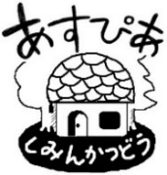ｄ

あすぴあだより

**３・４月**



有りよ

**次のサロンは、シン×新。ってなんだ？**

第４回市民活動交流サロンを３月３０日の午後に開催。会場は元気村おがわ東の第二会議室。

「シン・公共施設からはじまる、まちづくりの新時代」が主題。小川駅西口の新しい公共施設を切り口に、まちづくりの新たな波について話し合う、未来志向のサロンです。

話し手は、新公共施設計画を担当してきた市の職員。

その計画を通じて、担当者が胸に抱いている小平市のまちづくりの未来を聞きながら、市民活動団体は、自分たちの活動にどのような未来を描くかを互いに持ち寄る好機です。

利用登録更新が終了

あすぴあの利用に必要な団体登録を更新する期間が終了。今回更新した団体は、４月から２０２６年度末(2027年3月)まで有効です。

あすびあを利用し、団体活動の継続や活性化に役立ててください。

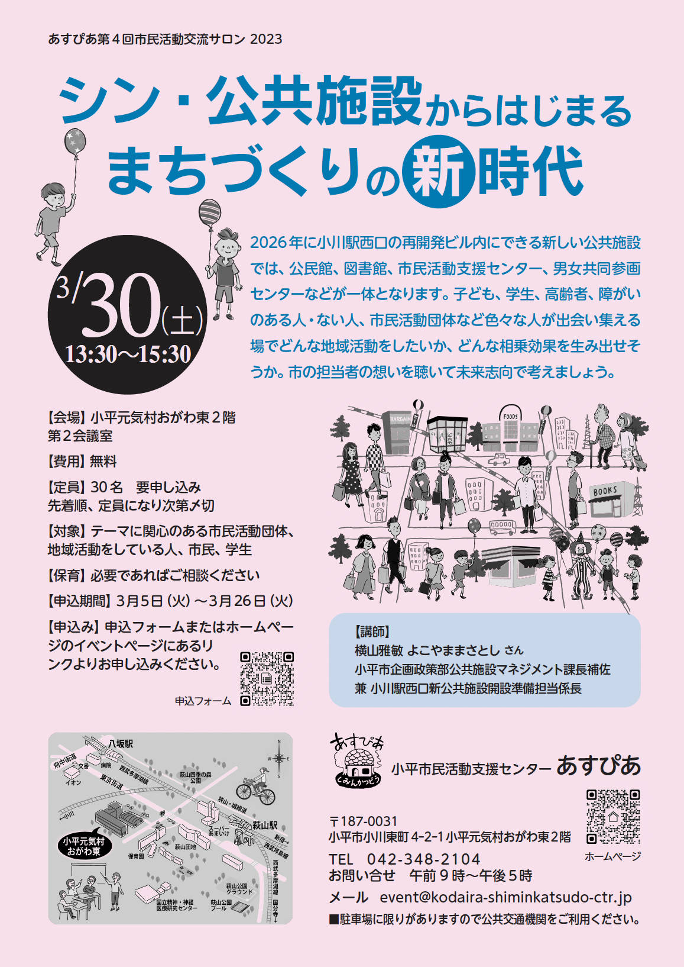



**利用登録団体の声、聴きました**

あすぴあの市民活動支援のＰＤＣＡマネジメントサイクルを回すために、あすぴあ利用登録団体へ呼び掛けて２月２４日(土)の午前に懇談会を開催。会場はあすぴあ会議室。

当日、１３人が出席。１月に実施した利用登録団体アンケート調査の結果を共有しながら意見交換しました。

「自分の団体のことを広く周知したい」「団体に馴染む資金調達の仕方や工夫を相談したい」「あすぴあの施設利用していない団体の理由を知るのが大切」・・・いろいろ意見が出ました。

**キーワードがいっぱい**

第３回市民活動交流サロンを２月１７日に開催。主題は「こだいらで、居場所、行く場所、もっと増やして豊かに暮す」。参加者１６人と話し手４人が４グループに分かれて居場所や行く場所をネタに、自分が感じたこと、嬉しかったこと、モヤモヤしていることなどを話し合いました。キーとなる言葉がいっぱい。「自主的な緊張感なく安心して行けるところ」「豊かさを感じながら生きる」「体験ボランティアをきっかけに」などなど。参加者の心に届く言葉ばかり。最後に恒例の「ご縁写真」で締めました。

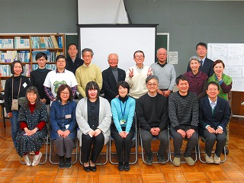

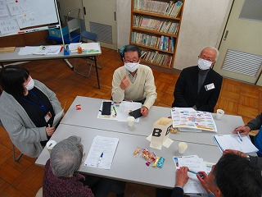

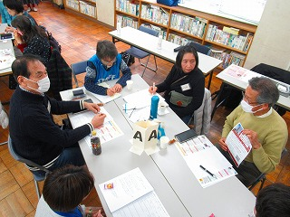

２０１０年４月からＮＰＯ法人小平市民活動ネットワークが指定管理者として小平市民活動支援センターの管理運営をしています。

【問合せ先】

小平市民活動支援センターあすぴあ

メール:info@kodaira-shiminkatsudo-ctr.jp

URL:https://kodaira-shiminkatsudo-ctr.jp

☎ 042-348-2104、FAX 042-348-2115

9:00〜21:00（月・祝および奇数月第２日曜休館）